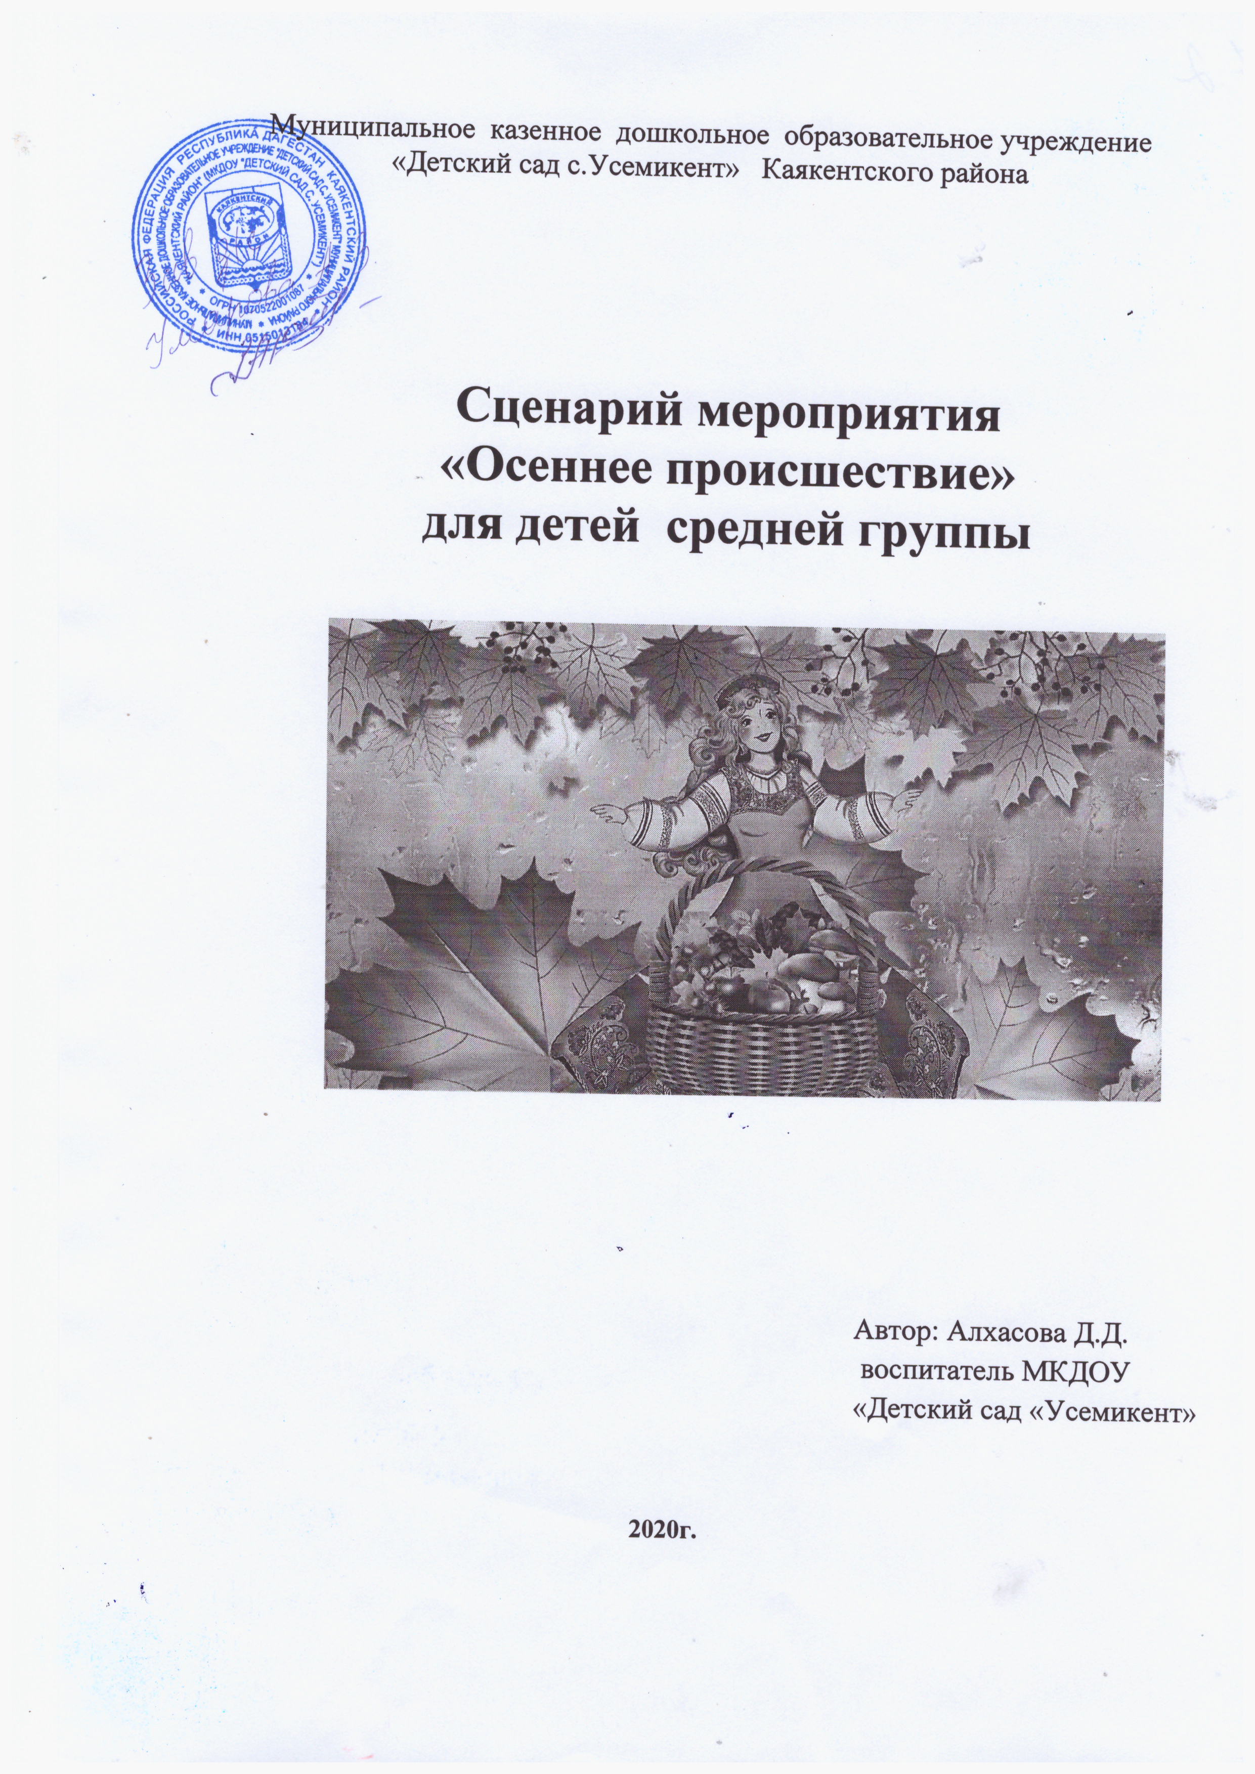

**Сценарий утренника для подготовительной группы**

**«Осеннее происшествие»**

Действующие лица: ведущий, Непогодушка, **Осень**, Баба-Яга, домовенок Кузя (взрослые, белка, ёж *(дети)*.

Дети под музыку входят в зал, встают полукругом

Ведущий 1:

Мы собрались сегодня в зале

Чтобы шутить, смеяться и плясать.

Мы дорогих гостей позвали

**Осенний праздник отмечать!**

1 ребенок:

Заглянул сегодня праздник в каждый дом,

Потому что бродит **осень за окном.**

Заглянул **осенний** праздник в детский сад,

Чтоб порадовать и взрослых и ребят!

2 ребенок:

Невидимкой **осень**

В гости к нам приходит,

И не слышны **осени шаги.**

Жёлто-красной кистью

По ветвям проводит –

Все заметят **осени следы.**

3 ребенок:

Здравствуй, **осень золотая**

Голубая неба высь.

Листья желтые, слетая,

На дорожку улеглись.

4 ребенок:

Золотые и багряные

Листья в воздухе кружат.

Хорошо идти мне с мамою

По дорожке в детский сад.

5 ребенок:

Солнце в листиках купается,

А они летят, летят.

И в ладошки опускаются,

И тихонько шелестят.

6 ребенок:

Как огнем горит вся улица

Листья спорят с ветерком.

Даже хочется зажмурится -

Так красиво все кругом!

7 ребенок:

**Осень скоро попрощается,**

Подарив наряд цветной

Ведь не зря ее красавицу

Называют золотой.

Дети поют песню *«Ах, какая****осень****!»*, далее садятся на стулья.

Под музыку в зал входит **Осень – унылая**, в блеклой одежде.

**Осень :**

Как красиво в этом зале!

Мир уюта и тепла.

Вы меня, ребята, ждали?

Наконец, я к вам пришла.

Ведущий 2:

Как ты – **Осень?** Не пойму,

Ты такая почему?

Не яркая, унылая

И никому не милая?

Золотой, где твой наряд?

Что рябины не горят?

Почему грустят березы?

На глазах у клена слезы.

**Осень** :

В этом вся-то и беда,

А что делать – я не знаю.

У меня невесть куда

Кисть пропала золотая.

Кисть волшебная, которой

Перекрашиваю я

Всю **осеннюю природу**,

И деревья, и поля.

Под музыку входит Непогодушка.

Непогодушка: Апчхи!

Растекайтесь, лужи!

Будь погода хуже!

Раз уж **Осень золотая не идет,**

Непогодушки, видать, настал черед.

Ведущий 1:

Что ты, что ты, Непогодушка, постой,

Еще **осень не стояла золотой.**

Непогодушка:

Вот и здрасьте! Где же ты была?

Знать свое ты время проспала,

Так что уходи скорей с пути!

**Осень** :

Непогодушка, послушай, подожди.

У меня случилась страшная беда,

Кисть волшебная пропала без следа.

Чем же красить в золото леса?

Как творить без кисти чудеса?

Непогодушка:

Кисть пропала? Что же зря страдать

Надо срочно меры принимать.

Ладно, помогу вам, так и быть.

Надо цвет зеленый с листьев смыть

Ну-ка, капельки, спускайтесь-ка из тучи

Да отмойте листики получше.

**Девочка:**

Дождик, лей, дождик, лей,

На меня и на людей.

Не боимся сырости,

Только лучше вырастем!

Девочки исполняют танец *«Капельки»*

**Осень** :

Нет, напрасно дождь так сильно лил

Листья все равно он не отмыл.

**Непогодушка:**

Ладно, ладно, **Осень**, не печалься

Вон еще там кто-то показался.

Непогодушка и **Осень уходят**. Под музыку выходит ребенок – еж.

Еж:

Я качусь своей дорожкой,

Листья желтые ищу.

Утеплить на зиму норку

Я листочками хочу.

Только я не вижу их,

Нет листочков золотых.

Что же **осень не пришла**?

Позабыла про дела?

Ведущий 2: Ребята, расскажите ежику, что случилось. *(Дети объясняют ежу, что случилось с****Осенью****)*.

Под музыку выбегает девочка – белка.

Еж:

Ах, белочка, у нас беда

Ты кисть, случайно не брала?

Белка:

Нет, нет – она мне не нужна,

Есть поважней в лесу дела.

К примеру, кто из нас быстрее

Попрыгать меж грибов сумеет?

Проводится игра *«Самый ловкий»*

(Игра проводится в форме эстафеты. На полу расставлены грибы, между которыми нужно пропрыгать. Дети делятся на две команды, в одной – участник Белка, в другой – Еж).

Белочка:

Пора грибочки собирать

За **сценкой нашей наблюдать!**

Ведущий 1: Сейчас ребята нашей **группы покажут сценку***«Сбор грибов»*

**Сценка***«Сбор грибов»*

Грибы – дети в шапочках - сидят на поляне, под легкую музыку радостно вбегает девочка-Маша с корзиночкой, она ищет грибы. Останавливается перед Белым грибом – он медленно поднимается – растет, а затем важно подбоченясь, встает перед Машей.

Маша:

Ой, какой грибок хороший,

И съедобный он на вид,

В шляпке темной, с белой ножкой –

Вызывает аппетит!

Белый гриб:

Гриб я самый-самый лучший,

И полезен я к тому же!

Всем я радость на столе –

Забирай меня к себе!

Маша берет Б. гриб за руку, и идут дальше.

Встречают Подберезовик.

Маша:

Ой, какой грибок хороший,

И съедобный он на вид,

В шляпке темной, с серой ножкой –

Вызывает аппетит!

Подберезовик:

Подберезовик мне имя,

Я с братишками своими

Под березами расту –

Пью холодную росу.

Жду, когда за мной придешь

И в корзинке унесешь!

Маша берет Подберезовик за руку, и идут дальше.

Встречают Подосиновик.

Маша:

Ой, какой грибок хороший,

И съедобный он на вид,

В шляпке рыжей, с длинной ножкой –

Вызывает аппетит!

Подосиновик:

Я - подосиновик веселый,

И под осинами расту!

И любят все меня в засоле

За красоту и за мой вкус!

Маша берет Подберезовик за руку, и идут дальше.

Встречают Маслят.

Маша:

Ой, какой грибок хороший,

И съедобный он на вид,

Их тут двое, как похожи –

Вызывают аппетит!

Маслята:

Мы – задорные маслята,

В липких шапочках, с листом!

В наш лесок пришла не зря ты,

Тоже мы с тобой пойдем!

Маша берет Подберезовик за руку, и идут дальше.

Встречают Мухомор.

Маша:

Ой, какой грибок хороший,

И как ярок он на вид?

В красной шапке в белых крошках –

Как фонарь в лесу горит!

Мухомор:

Я – приманка для незнаек

И храню в запасе яд!

Но…грибник меня встречая,

Почему-то мне не рад!

Грибы *(хором)* :

Маша! Гриб ты не бери!

Ты себя побереги!

Маша:

Мне грибы нужны без яда!

Лишь съедобным буду рада!

Ну, а ты – Мухомор,

Уходи подальше в бор! *(мухомор убегает)*

Маша: Спасибо вам, грибы мои хорошие!

Грибы:

Мы полезны и вкусны

В супе и соленые.

Детям, взрослым так нужны…

Мы грибы… съедобные!

Ведущий 2:

Вот так история вышла, ребята,

Кисть, в самом деле, исчезла куда-то.

**Осень** в лесу печальная ходит,

Кисть золотую нигде не находит.

Под музыку в зал забегает Баба-Яга, держась за бок, и грозя.

Баба – Яга: Ох, и уморили меня эти лешики – проказники.

Баба-Яга качает головой и поворачивается к детям лицом.

Ведущая 1: Добрый день, бабушка!

Баба-Яга: Да какой он добрый-то? Загоняли лешики мою избушку!

Садится на стул и горюет.

Ведущий 1: Да, непорядок! Ребята, нам нужно плохое настроение?

Дети: Нет.

Ведущий 1: Конечно нет, мы любим улыбаться и радоваться жизни.

Баба-Яга:

А мне дети не указ!

Да и моей избе тоже.

Ведущий 2:

Да, бабушка, хозяин тебе нужен,

Чтобы дом в руках держать.

Баба-Яга: Хозяин? Ну, конечно же, домохозяин! *(радуется)*

Нужен бабке домовой,

Чтобы жил всегда со мной.

Ведь вдвоем-то жить сподручно,

И приятно, и не скучно.

*(к ведущей)* А где же мне его взять?

Ведущий 2: Ребята, как вы думаете, если он домовой, где он должен жить? *(Ответы детей)*

Ведущий 2: Ищи его Баба-Яга в каком-нибудь доме.

Баба-Яга: Ну, хорошо, я полетела искать.

Баба-Яга садится на метлу и улетает.

Ведущий 1: Ребята, а как вы думаете, где живет Баба-Яга? *(Ответы детей)*

Ведущий 1: Правильно в лесу. Давайте представим **осенний лес**, какой бы он был, если бы не пропала волшебная кисть. *(Дети отвечают стихами)*

1 ребенок:

**Осень** на опушке краски разводила,

По листве тихонько кистью проводила.

Пожелтел орешник и зарделись клены,

В пурпуре **осеннем дуб стоит зеленый**.

Дождик за окошком все стучит: *«Тук-Тук»*.

Не грусти ты, **Осень** – солнце выйдет вдруг.

2 ребенок:

Отшумело нарядное лето.

Снова щедрая **осень пришла**.

Для берёзки, подружки заветной,

Золотистый узор соткала.

3 ребенок:

И прошлась по опушкам лесистым,

Заглянула под каждый листок,

Наградила грибочком душистым

Перелесок, овраг, бугорок.

Ведущий 2:

Что же разговоры про **осень мы ведем**?

Лучше мы об этом песенку споем.

Дети исполняют песню *«Наступила после лета****осень****»* *(у стульев)*

Под музыку на метле *«влетает»* домовенок Кузя.

Кузя: Куда я попал?

Дети: В детский сад.

Ведущая 1: Ребята, как вы думаете, кто это к нам прилетел? *(Ответы детей)*.

Ведущий 1: А что же с тобой **произошло**?

Кузя:

Мы, как пробило 12

Из-за печки вышли с братцем.

Я – Кузьма, а он Нафаня,

Вот и вся моя компания.

Мы с Нафаней мирно спали,

Видим, домик наш сломали,

Лишь осталась печка,

Кочерга да свечка.

Хоть и горько было братцы,

Но решил за дело взяться.

Взял я веник, чтоб мести,

Ну, а он меня – нести.

Под музыку появляется Баба-Яга, подходит к Кузе.

Баба-Яга:

Кузя, касатик, тебя, ишшу.

В избушке своей тебя пропишу.

Кузя:

Встань изба передо мной,

Словно лист перед травой!

Баба-Яга приглашает Кузю в дом.

Кузя:

Пол не мела, стол не скребла

Горшки побиты, сковородки не мыты

По тебе, Баба-Яга метла плачет.

*(Заглядывает за дом)*

Овощи не собраны, кусты не обобраны.

Поросло все сорняком…

Баба-Яга: Ты ругаешь поделом.

Ведущий 1: Не ругайся, Кузя, мы вам поможем собрать овощи.

Мальчики исполняют *«Танец овощей»*

Баба-Яга благодарит детей за помощь.

Баба – Яга:

Вот теперь пустые грядки,

Овощи мои в порядке.

Баба яга грызет яблоко, достает кисть, садится возле избушки и начинает ее красить.

Баба-Яга *(к Кузе)* : Совсем перекосилась от древности домушка, правда Кузенька?

Кузя: Да, бабушка, не помешало бы ее подновить, подкрасить.

Баба-Яга:

И очень кстати даже я кисточку нашла.

Избушку перекрашу, чтоб теремом была.

Ведущий 2: Так вот где она, волшебная кисть. А ну-ка, Баба-Яга, отдавай ее сюда.

Баба-Яга: Ну уж нет! Что ко мне попало, то пропало.

Ведущий 2: Но ведь эту кисть **Осень потеряла**. Она, знаешь, какую красоту наведет.

Деревьям золотые наряды подарит, землю разноцветным ковром устелет.

Баба-Яга: Ах вы, хитренькие какие! Сами красоту наведут, а мне что прикажете, в такой перекошенной, облезлой избе весь век доживать? Нет уж, теперь я у себя красоту наведу, да будем мы с Кузенькой жить припеваючи. Правда, Кузя?

Кузя: Нет, бабуля, так дело не пойдет! Ну-ка верни волшебную кисть!

Баба-Яга: Не не отдам! *(Заходит в избушку)*.

Баба-Яга: И никого к себе не пущу!

Ведущий 2: Что же делать? Как нам у Бабы-Яги волшебную кисть выманить? Придумала! *(шепчется с Кузей)*.

Подходят к избушке и стучатся.

Баба-Яга: Кто там?

Кузя и Ведущий 2: Это мы - твои гости.

Баба-Яга: Какие такие гости? Незваные?

Ведущий 2: Ну, раз гостей впустить не хочешь, то возьми нас к себе в работники.

Баба-Яга: Вас? В работники? И что же это вы, скажите на милость, делать умеете, работнички?

Ведущий 2: Ну, например, счетоводами работать можем. Будем твои финансы считать, и чашки, и поварешки, и ступы твои реактивные и ноги твои куриные.

Баба-Яга: Ой! Такие махонькие и считать! Да какие из вас счетоводы? Я свое добро 300 лет и 3 года наживала, а вы меня за 3 дня по миру пустите.

Ведущий 2: Ну, раз Баба-Яга, не доверяешь ты нам свое добро считать, давай мы тебя будем развлекать. Посмотри, какой веселый танец тебе сейчас ребята станцуют.

Дети исполняют общий танец *«Листопад»*

Баба-Яга: Вот вы только танцевать и умеете.

Ведущий 1: Так пусти нас, будешь танцевать вместе с нами.

Баба-Яга: Ну, вот еще! Я и сама могу солировать, да не в танцах, а целые романсы петь умею.

Баба-Яга выходит из избушки, садится около нее и поет. В это время Ведущая меняет кисть.

Кузя: Ну, что бабуленька, ты так и не передумала?

Баба-Яга: Нет, еще чего! *(пытается красить)*

Баба-Яга: Что такое, не пойму? Кисть не красит почему?

Ведущий 1: Ты еще не поняла? Это же обычная кисть, а не волшебная, которую ты присвоила.

Баба-Яга: И где она? *(ищет кисть)*

Обманули, подвели

Из-под носа увели! *(плачет)*

Ведущий 1: Да ладно, бабушка, не плачь. Просто не хорошо ты поступила.

Баба-Яга: Да я же не со зла, просто хотела избушку свою порадовать, покрасить. Ведь она у меня с характером, как что не так, сразу убегает, да еще и дразнится. Вот и бегаю за ней по всему лесу, а я ведь уже не молода.

Ведущий 1: Ну не расстраивайся, Баба-Яга, дадим мы тебе и кисточку, и краски. Посмотри, сколько здесь ярких красок.

Проводится игра *«Найди свой цвет»*

(Дети делятся на 4 – 5 кругов, встают вокруг определенного цвета, звучит музыка, дети ходят по своим кругам, музыка меняется, дети убегают к своим стульчикам и отворачиваются, ведущий и Баба – Яга меняют краски местами, по сигналу дети должны найти домик своего цвета. Игра повторяется 2 раза).

Ведущий 2: Вот, Баба-Яга, тебе краски, а волшебную кисть передай **Осени**.

Баба-Яга: Ну, спасибо, ребятня! Пойдем, Кузенька, в лес, наберем веток, сделаем метелку и будем в избушке прибираться, да красить ее новыми красками.

Баба яга и Кузя убегают.

Ведущий 1:

Ну что же, **Осень подождем**

Про **осень песенку споем**.

Дети исполняют песню *«****Осенние дорожки****»* *(у стульев)*

Под музыку в зал входит **Осень в красивом наряде**.

**Осень** :

Как вас благодарить – не знаю.

Я столько совершу чудес.

Пойду, озолочу весь лес,

Дам бусы красные рябинкам,

Березкам – желтые косынки,

Ковер на землю постелю,

Ежову норку утеплю.

Ведущий 2: Мы очень рады тебе, **Осень**, послушай стихи, которые приготовили для тебя наши ребята.

1 ребенок:

Какая красивая **осень,**

Какой золотистый ковёр!

И в гости сегодня, ребята,

К нам праздник **осенний пришёл.**

2 ребенок:

По дорожке золотистой

**Осень тихо в сад вошла.**

Груш и яблок нам душистых

Много-много принесла.

3 ребенок:

Синюю краску **Осень взяла-**

И расплескалась небес синева.

Жёлтою краской вокруг повела-

И золотая метель замела.

Красными сделала гроздья рябин,

Листья в лесу у тонких осин.

**Осень** : Спасибо вам, друзья мои, за стихи. Мне очень приятно, что вы готовились ко встрече со мной.

**Осень** :

За этот праздник светлый, яркий

Я детям принесла подарки.

Вот здесь лежат для детворы

Мои **осенние дары.**

А мне пора уж уходить,

Много дел ждет впереди.

До свидания, ребята!

**Осень уходит**.

Ведущий 1:

Скучать не принято у нас

Делу – время, потехе – час.

Пришла пора прощаться нам,

Гостям мы говорим:

Дети: Спасибо вам!

Ведущий 2:

Вы к нам не забывайте приходить,

Мы вас будем веселить!

Дети под музыку выходят из зала. Праздник завершен.